1 实验目的
- 掌握OpenDaylight的安装、启动及使用
- 掌握基于OpenDaylight的二层转发原理

2 实验原理
在SDN网络中，处于末端的主机并不知道其连接的网络是SDN，某台主机要发送数据包到另一台主机，仍然需要进行IP到MAC地址的ARP解析。SDN网络中由于引入了控制器的角色，其二层数据转发的机制与普通二层以太交换机洪泛+MAC地址学习机制存在很大的差异。当源IP要与目的IP通信时，会将ARP请求转发到控制器，由控制器帮助询问目的主机的MAC并将结果返回给源主机。
本实验在SDN环境中配置相同网段的两台主机，通过测试二者之间的数据转发来理解和掌握二层转发机制。

3 实验任务
本实验通过构建OpenDaylight控制器与Mininet模拟器相结合的测试环境，来研究SDN环境下二层网络交换的转发机制和特性。Mininet中构建2个交换机和4个主机，这4个主机属于同网段。相应的网络拓扑如下：
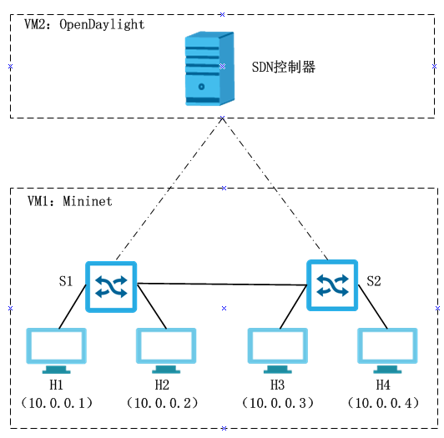

4 实验步骤

4.1搭建环境
创建Mininet虚拟机和任一版本的OpenDaylight桌面版虚拟机（此实验使用氢版本，建议使用锂（Lithium）版本，且虚拟机使用内存为4G+），并启动虚拟机。

4.2启动OpenDaylight
登录OpenDaylight虚拟机，切换到OpenDaylight安装目录。安装目录请根据实际情况决定。
启动Opendaylight
执行以下命令查看进程，默认监听端口为6633。
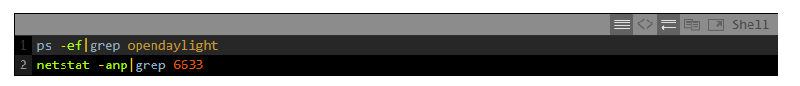

4.3创建拓扑
登录Mininet虚拟机，检查/home/mininet目录下是否有topo-2sw_2host.py实验脚本，如果没有则执行以下步骤创建脚本并脚本内容，如果有，请跳过此步骤。
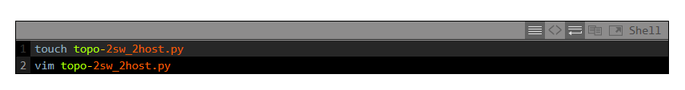
本实验拓扑结构的由Python脚本生成，请在topo-2sw_2host.py脚本中添加如下内容。
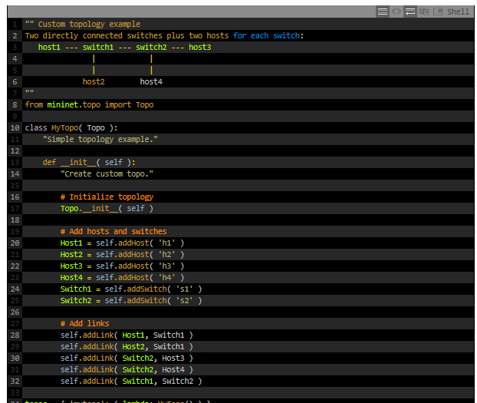
执行以下命令启动Mininet，生成测试拓扑结构：
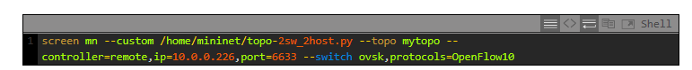
说明
通过screen mn命令启动mininet，这样可以通过ctrl+a+d和screen –r命令进行系统命令行和mininet命令行之前的窗口切换。
请根据实际情况将ip为OpenDaylight的ip，添加protocols参数指定OpenFlow协议版本。
mn为mininet启动命令。
- --mac指定虚拟主机的mac地址顺序编号，若不带此参数则随机编号
- --controller指定of交换机的控制器
- --switch指定虚拟交换机的类型，ovsk表示虚拟交换机为ovs Kernel mode
- --custom指定自定义拓扑文件
- --topo指定加载拓扑的名字
执行ctrl+a+d命令切换到系统命令行。
输入ovs-vsctl show命令查看Mininet是否与OpenDaylight连通。
登录OpenDaylight Web页面查看网络拓扑。
当前网络拓扑如下：
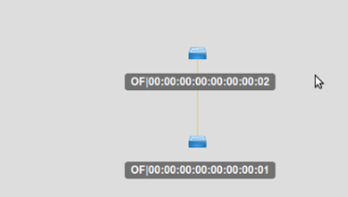

4.4 抓包验证
步骤1.在OpenDaylight虚拟机上执行以下命令开始抓包。
步骤2.在Mininet命令行中查看当前已生成2个交换机和4个主机。
如果当前是在系统命令行，则执行screen –r命令切换到mininet命令行。执行以下命令查看交换机和主机。
步骤3.在Mininet中执行以下命令测试。

步骤4.在OpenDaylight Web页面查看拓扑图。
建议刷新页面更新拓扑图。
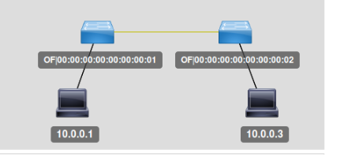
步骤5.执行以下命令查看当前两个交换机上的流表内容
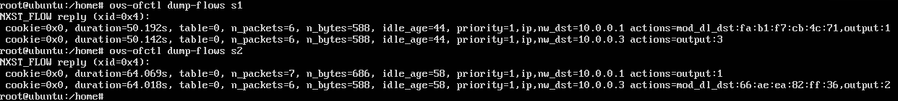
步骤6.在OpenDayLight中查看采用默认网关配置。
OpenDayLight虚拟器路由情况：
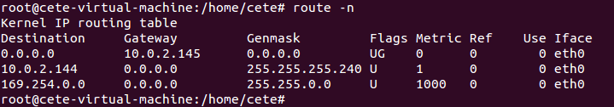
Mininet虚拟机路由情况：

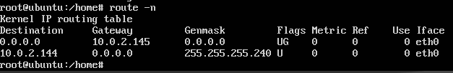4.5 分析实验
下面结合抓包文件过滤openflow_v1 && (arp || icmp)来分析基于OpenDaylight的二层转发机制，流程图如下：
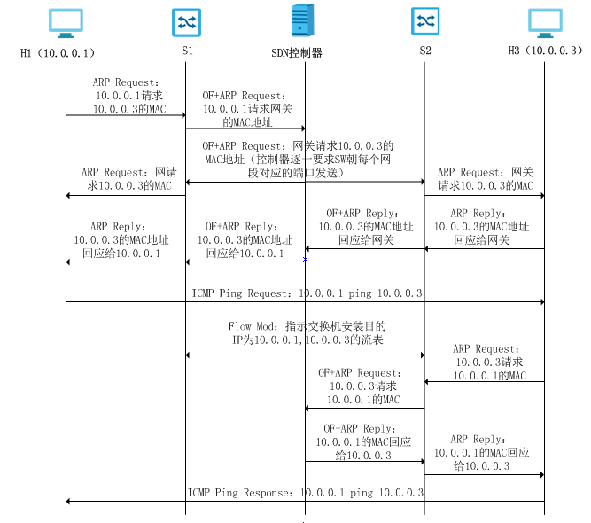
1.源主机h1（10.0.0.1）发出ARP请求h3（10.0.0.3）的MAC，交换机SW1并不知道如何转发该包，因此将其通过Packet In消息发送到Controller处理。
2.Controller收到ARP请求后，会要求每一台SW所对应10.0.0.0/8网段的非SW互联端口（只有这些端口是连接主机或传统网络的）发出ARP来请求10.0.0.2的MAC地址。这里Controller并不是简单的将收到ARP原封不动的发出，而是将源IP改为默认网关IP地址，然后发出。
3.只有h3（10.0.0.3）才会响应ARP，它将ARP Response发送到SW2。SW2也不知道如何处理，因此将ARP封装在Packet In中发送到Controller。
4.Controller发现这是ARP响应，并且正是之前10.0.0.1发送的ARP请求，因此它会将该ARP通过OF协议发到SW1，同时指示SW1将其送出的端口（也就是h1对应的端口）。SW1执行该操作。
5.Controller在收到h3的ARP后也得知了10.0.0.3的位置，它根据网络拓扑计算，可以得到全网到达10.0.0.3和10.0.0.1的转发路径，并将流表通过OF Flow Modify消息推送到每一台交换机上。
6.h1收到ARP Response后完成ARP解析过程，然后它构造ICMP PING Request数据包，其中源和目MAC分别为h1和h3的MAC，源和目IP分别为h1和h3的IP。由于SW1和SW2都已经成功的装载了到h3(10.0.0.3)的流表，因此该数据包将被顺利发送到h3。
7.h3收到该ICMP PING Request，源是h1，但是此时它尚未有h1的MAC，于是还要进行一次ARP解析，SW2再次将ARP请求封装成Packet In消息发送Controller。
8.Controller已经得知h1的MAC，可直接响应，并通过OF向SW2返回ARP结果和所需要送出的端口（h2接入的端口）。
9.h3学到ARP后，即可构造ICMP Response包，发送到SW2，SW2根据h1目的地址匹配转发表将其转发到SW1，SW1根据h1目的地址匹配转发表将其发送到h1对应的端口。h1到h3的双向通道至此完全打通。

5 实验结论
本实验基于SDN创新实验平台搭建OpenDaylight和Mininet相结合的测试环境，通过分析同网段两台主机的ping测试流程来掌握基于OpenDaylight的二层转发机制。

